**AS SETE FERRAMENTAS DA QUALIDADE**  
  
  
[**1- Fluxograma:**](http://www.blogdaqualidade.com.br/fluxograma-de-processo/)auxilia na **identificação** do melhor caminho que o produto ou **serviço** irá percorrer no processo, ou seja, mostra as **etapas** sequenciais do processo, utilizando símbolos que representam os diferentes tipos de **operações**, com o objetivo de **identificar** o **desvio**, caso ocorra.

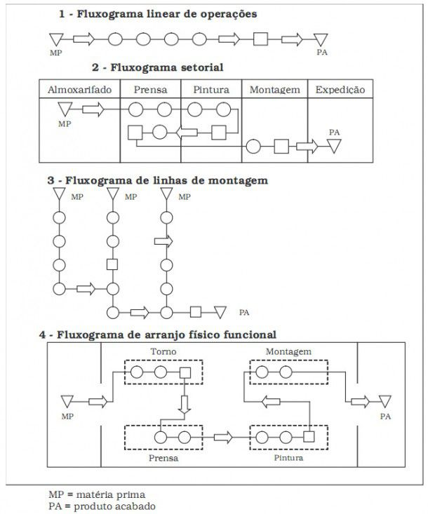

**2-** **Diagrama Ishikawa (Espinha de Peixe)**: tem como objetivo identificar as possíveis causas de um **problema** e seus efeitos, através da relação entre o efeito e todas as **possibilidades** de causa que podem **contribuir** para esse efeito.

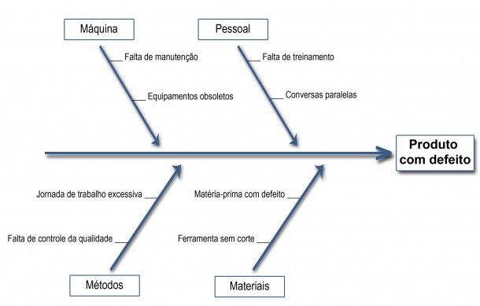

**3- Folhas de Verificação:** é uma lista de itens **pré-estabelecido**s que serão marcados a partir do momento que forem realizados ou avaliados. É usada para a **certificação** de que os passos ou itens pré-estabelecidos foram cumpridos ou para avaliar em que nível eles estão.

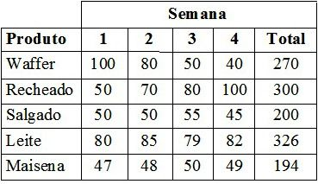

**4- Diagrama de Pareto:** é um **recurso** gráfico utilizado para estabelecer uma **ordenação** nas **causas** de **perdas** que devem ser sanadas.

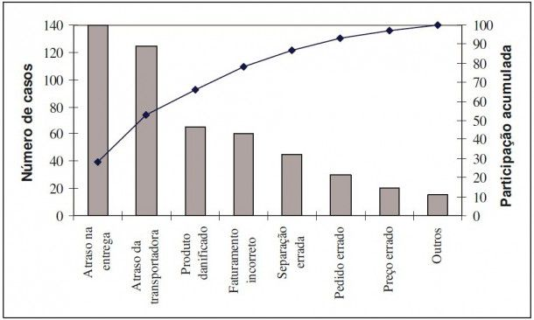

**5- Histograma:** tem como **objetivo** mostrar a **distribuição** de **frequências** de **dados** obtidos por **medições**, através de um **gráfico** de barras indicando o número de unidades em cada **categoria**.

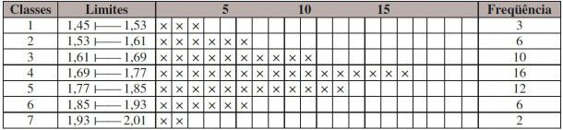

[**6- Diagrama de Dispersão:**](http://www.blogdaqualidade.com.br/diagrama-de-dispersao-ou-de-correlacao/)mostra o que acontece com uma **variável** quando a outra muda. São **representações** de duas ou mais variáveis que são **organizadas**em um gráfico, uma em função da outra.

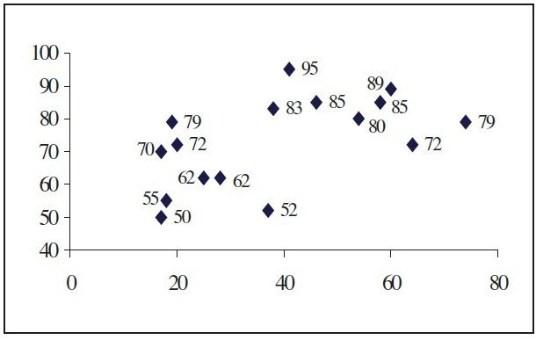

[**7- Controle Estatístico de Processo (CEP):**](http://www.blogdaqualidade.com.br/controle-estatistico-de-processo-cep/)  usado para mostrar as **tendências**dos pontos de **observação** em um período de **tempo**. É um tipo de gráfico utilizado para o **acompanhamento** do processo, determinando a **faixa** de **tolerância** limitada pela linha superior (limite superior de controle) e uma linha inferior (limite inferior de controle) e uma linha média do processo (limite central), que foram estatisticamente determinadas.

